Weg-Wort vom 2. Februar 2022
Wir wünschen Ihnen einen guten und gesegneten Tag!
Die Seelsorger und Seelsorgerin der Bahnhofkirche
Das Weg-Wort –
Werktagsgedanken aus der Bahnhofkirche Zürich
Sommer

Es gibt Tage im Winter, da sieht man kein einziges Mal blauen Himmel, da ist es auch mittags noch düster und um vier Uhr schon fast wieder Nacht. An manchen solcher Tage wirkt die Dunkelheit so stark, dass sie in die Seele schwappt und sich dort breit macht. Man muss nach sich selbst tasten, so verhangen ist es in einem.
Zum Glück gibt es dann oft Möglichkeiten wie ein gutes Gespräch oder einen wohltuenden Spaziergang. Oder plötzlich kippt das Wetter und die Sonne bricht durch. Schnell ist alles wieder anders.
Manchmal wird so eine innere Lähmung aber zum Dauerzustand. Quälend zieht sich das Leben dann durch viel zu lange Tage und nicht enden wollende Wachnächte. Ein schmerzlicher Verlust, Einsamkeit oder Krankheit können z.B. Gründe dafür sein.
Vom französischen Schriftsteller und Philosophen Albert Camus stammt der Satz:

«Mitten im Winter erfuhr ich endlich, dass in mir ein unvergänglicher, unbesiegbarer Sommer ist.»

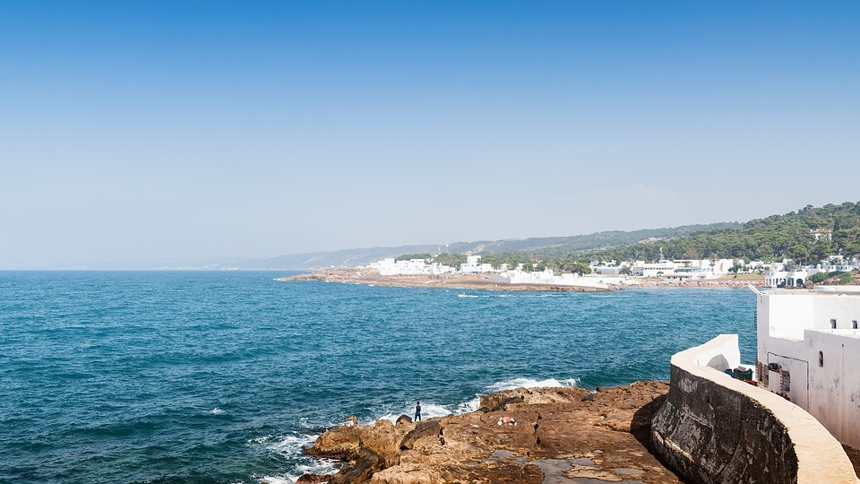
Camus wuchs unter ärmlichsten Verhält-nissen auf. Seinen früh verstorbenen Vater hatte er nie gekannt. Seine Mutter war Analphabetin. Er litt an Tuberkulose.
Die Bedrohungen des Zweiten Weltkrieges im von Deutschland be-setzten Frankreich, Trennungen und
Scheidung setzten ihm besonders zu.
In diesem Winter seines Lebens entdeckte er, dass seine intensiven Erfahrungen des Meeres, der Sonne, des Sommers in seiner Heimat Algerien Kräfte waren, die ihn trugen.
Sie hatten sich so stark in ihm eingenistet, dass sie unbesiegbar waren.

Foto: Sofie Layla Thal. Pixabay. https://pixabay.com/de/photos/meer-mittelmeer-tipaza-algerien-2432631/

